# Php高级语法-常量-静态属性-静态方法

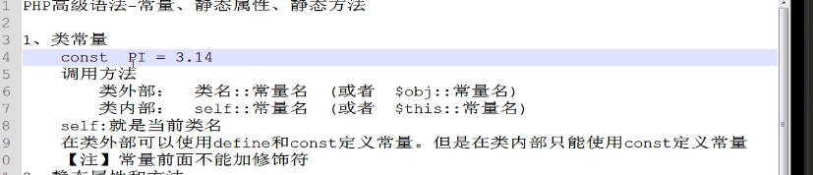

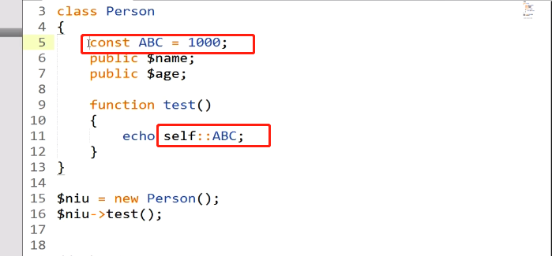

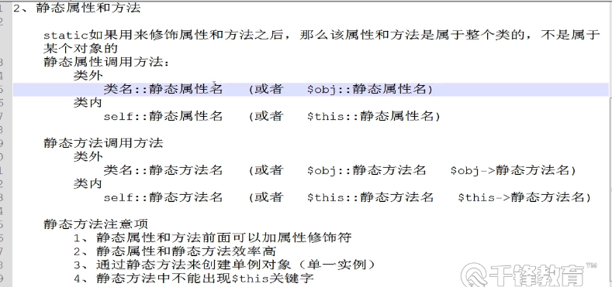

###### 在类外部访问静态属性时，需要添加$符号，访问对象属性时，则不需要添加

